DOPORUČENÝ SEZNAM VĚCÍ NA TÁBOR PROTEBE z.s.
Základní vybavení:
- 1x zavazadlo (kufr,batoh) označený jmenovkou dítěte
- 1x malý batoh
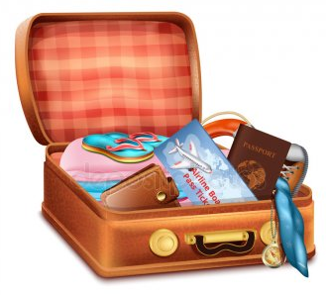
Oblečení:
- 10x tričko s krátkým rukávem
- 4x tričko s dlouhým rukávem
- 4x kraťasy
- 6x tepláky
- 4x mikina
- 1x větrovka
- 1x plavky
- 13x spodní prádlo
- 13x ponožky
- 4x ponožky teplé
- 2x pyžamo
- 1x pokrývka hlavy (kšiltovka, klobouček)
- 1x pláštěnka
Obuv:
- 1x holinky
- 1x sportovní obuv
- 1x turistická obuv
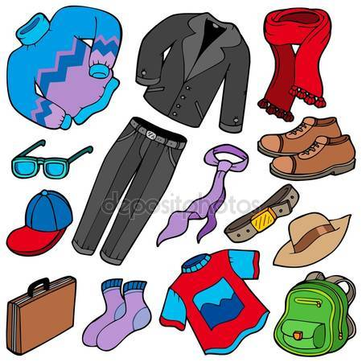
- 1x letní obuv
Hygienické potřeby:
- kartáček a pasta na zuby
- mýdlo
- šampón na vlasy a hřeben
- opalovací krém
- jelení lůj
- repelent proti klíšťatům a hmyzu
Další potřeby:
- kapesníky
- baterka
- láhev na pití
- ručník, osuška
- pytel na špinavé prádlo
- sluneční brýle
- šátek (na hry)
- psací potřeby
Spacák není třeba dětem dávat - středisko má vlastní lůžkoviny
Pro samostatnost dětí je důležité nechat je zabalit věci samostatně. Jistě budou potřebovat vaši pomoc a dohled, ale nechte je, ať si sami uvědomí, co potřebují a kam si věci dávají. Pokud jim sbalíte sami bez jejich přítomnosti, velmi lehce se stane, že řadu věcí na táboře vůbec nepoužijí, protože ani nebudou vědět, že je s sebou mají. Především u menších dětí doporučujeme oblečení podepsat nebo opatřit značkou, aby se zamezilo ztrátám a popletení majitelů.
Důležité vybavení na etapovou hru – žluté tričko a modré džíny (pokud možno lacláče), stavební žlutou přilbu (kostým Mimoně)!!!

